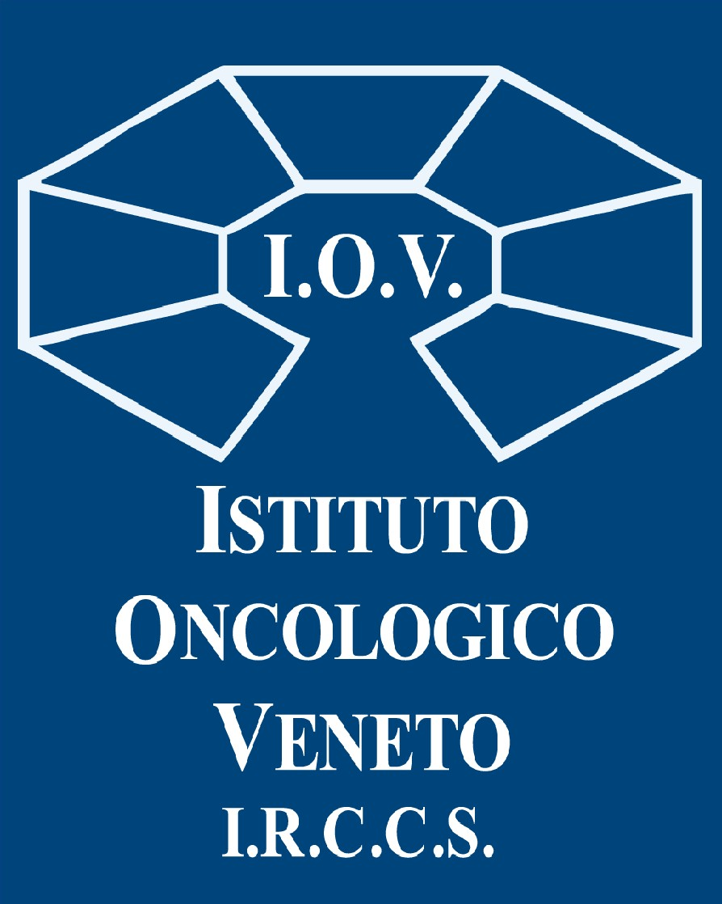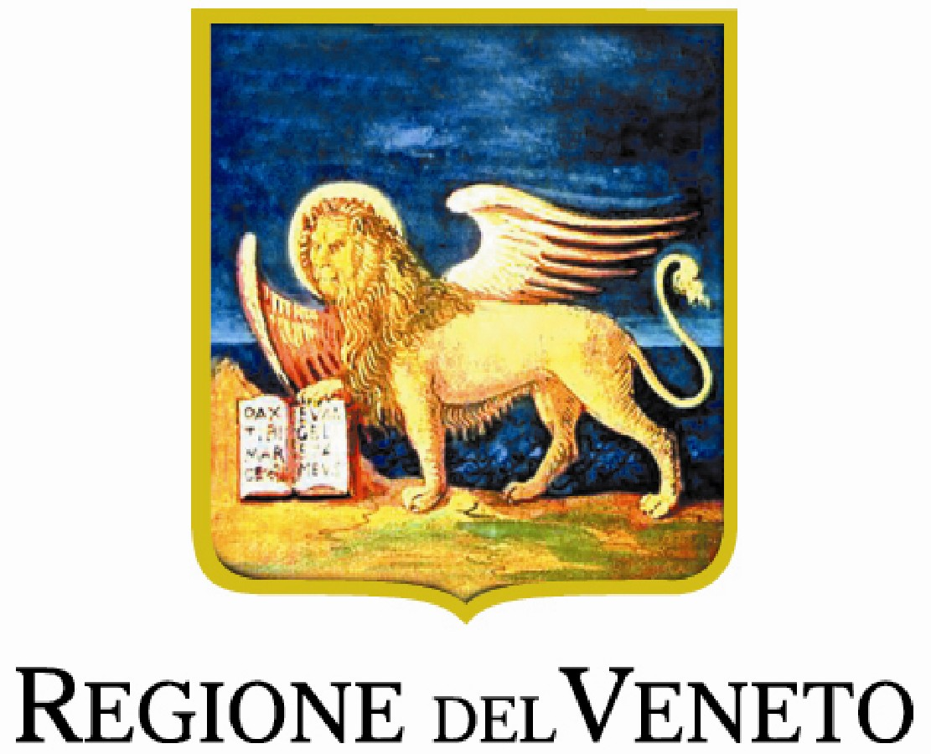

COMUNICATO STAMPA

VA IN PENSIONE LA DOTT.SSA VITTORINA ZAGONEL, LUMINARE DELL’ONCOLOGIA: "LO IOV,

PER TREDICI ANNI LA MIA SECONDA FAMIGLIA"

Domani l'ultimo giorno di lavoro e il gesto altruista di donare 48 giorni di ferie alla Banca delle ferie solidali: “Ringrazio tutti coloro assieme ai quali abbiamo fatto crescere lo IOV. Non avendo figli, i miei “figli” sono stati i medici, i collaboratori, le persone con cui ho lavorato”. Il DG Benini: “La dottoressa Zagonel conclude la sua carriera all’interno dell’Istituto al quale ha dato moltissimo, ha fatto tanto per i pazienti, ha fatto altrettanto per la ricerca scientifica, ancora di più ha fatto crescere un’équipe prestigiosa, costruendo la strada per il futuro”.

Padova, 13 gennaio 2023. Ultimo giorno di lavoro, domani, per la dottoressa Vittorina Zagonel, direttore dell’Unità operativa complessa di Oncologia Medica 1 nonché direttore del Dipartimento di Oncologia Clinica e Sperimentale dell’Istituto Oncologico Veneto. Prossima a compiere settant’anni, la dottoressa va in quiescenza, dopo aver dedicato gli ultimi tredici anni della sua vita professionale allo IOV, e continuando a “volergli bene” avendo donato 48 giorni alla Banca delle ferie solidali (l’istituto che consente di cedere le proprie ferie in eccedenza a dipendenti che necessitano di accudire figli minori malati). Laureatasi in Medicina e Chirurgia all’Università di Padova nel 1978, quindi specializzatasi in Oncologia e in Ematologia generale, la dottoressa Zagonel ha iniziato la sua carriera quarantadue anni fa a Pordenone, per poi spostarsi a Udine, Aviano, quindi diventare direttore dell'Oncologia del Fatebenefratelli di Roma dove si è occupata anche del coordinamento scientifico, clinico, formativo ed organizzativo della attività inerenti la gestione dei malati oncologici che accedevano all’ospedale. Dal 2009 il trasferimento all’Istituto Oncologico Veneto, alla cui crescita la dottoressa ha contribuito in maniera fattiva, operosa e instancabile.
“La dottoressa Zagonel conclude la sua carriera all’interno dell’Istituto al quale ha dato moltissimo, facendo crescere un’équipe coesa, con professionisti di altissimo livello. Ha fatto

tanto per lo sviluppo dell’intero Istituto, per i pazienti, ha fatto moltissimo per la ricerca, costruendo la strada per il futuro di nuove collaborazioni. Non posso che ringraziarla perché è stato un grande esempio di dedizione e di collaborazione – osserva il direttore generale Patrizia Benini – per il bene dello IOV che, dati alla mano, sta facendo un ottimo lavoro. Grazie anche per il dono di 48 giorni di ferie, che così fanno entrare la dottoressa nella grande e diversificata squadra di donatori che in diversi modi sostengono lo IOV”.
“Vado via molto serena, sono contenta di quello che ho fatto e di quello che lascio. Ringrazio tutti, veramente tutti, della collaborazione di questi anni, anche per certi miei atteggiamenti esigenti, che sono stati capiti. Ringrazio chi mi ha dato fiducia: abbiamo fatto crescere insieme lo IOV. Non avendo figli, i miei “figli” sono stati i medici, i collaboratori, le persone con cui ho lavorato, e forse anche per questo l’Istituto è stato molto presente nella mia vita. Insomma, per me è stato casa”.
In attesa dell'espletamento di apposito concorso pubblico, direttore ad interim dell'UOC di Oncologia Medica 1 sarà la dottoressa Antonella Brunello, oncologa che nel corso della sua carriera si è impegnata nel trattamento e nella ricerca clinica dei tumori solidi, con particolare interesse per il sarcoma, il carcinoma mammario e il cancro nell’anziano.

Ufficio Stampa IOV - IRCCS Email: ufficio.stampa@iov.veneto.it Cell: 338.5866778

